Sequência didática 4

Disciplina: Matemática Ano: 4º Bimestre: 2º

Título: Lendo jornais e revistas também se aprende matemática

Objetivos de aprendizagem

- Ler informações apresentadas em tabelas e gráficos.
Objeto de conhecimento: Leitura, interpretação e representação de dados em tabelas de dupla entrada, gráficos de colunas simples e agrupadas, gráficos de barras e colunas e gráficos pictóricos.
Habilidade trabalhada: (EF04MA27) Analisar dados apresentados em tabelas simples ou de dupla entrada e em gráficos de colunas ou pictóricos, com base em informações das diferentes áreas do conhecimento, e produzir texto com a síntese de sua análise.
- Produzir textos a partir da análise de dados apresentados em tabelas e gráficos.
Objeto de conhecimento: Leitura, interpretação e representação de dados em tabelas de dupla entrada, gráficos de colunas simples e agrupadas, gráficos de barras e colunas e gráficos pictóricos.
Habilidade trabalhada: (EF04MA27) Analisar dados apresentados em tabelas simples ou de dupla entrada e em gráficos de colunas ou pictóricos, com base em informações das diferentes áreas do conhecimento, e produzir texto com a síntese de sua análise.

Tempo previsto: 150 minutos (3 aulas de aproximadamente 50 minutos cada)

Materiais necessários

- Recortes de jornais e revistas com reportagens que contenham tabelas e gráficos, cola branca e tesoura com pontas arredondadas.

Desenvolvimento da sequência didática

Etapa 1 (Aproximadamente 50 minutos/ 1 aula)
Para o desenvolvimento desta aula, providencie, com antecedência, recortes de jornais e revistas que contenham reportagens com tabelas e gráficos com conteúdo adequado aos conhecimentos e interesses dos alunos.
Inicie a aula organizando a turma em duplas e distribua um recorte de jornal ou revista para cada dupla.
Em seguida, oriente cada dupla a fazer a leitura do material que recebeu e a conversar sobre o conteúdo dos textos, tabelas e gráficos de acordo com as compreensões que tiveram. Peça que falem sobre o título da reportagem, bem como das tabelas e gráficos, as fontes de pesquisa, o assunto tratado na reportagem, o que acharam mais interessante, entre outros elementos que julgar importante explorar.

Enquanto as duplas conversam, circule pela sala fazendo perguntas, complementando ideias e fazendo intervenções conforme necessário. Caso haja dúvida a respeito de alguma informação fornecida nos gráficos, retome com os alunos que: o título tem a função de informar ao leitor a respeito do assunto tratado no gráfico; a legenda (quando é utilizada no gráfico) serve para identificar as diferentes categorias de um gráfico; o eixo vertical e o eixo horizontal identificam as informações que foram relacionadas pela pesquisa feita; a fonte indica de onde os dados foram coletados e pesquisados.
Por fim, recolha os recortes de revistas ou jornais de cada dupla.

Etapa 2 (Aproximadamente 100 minutos/ 2 aulas)
Nesta aula, os alunos continuarão trabalhando com leitura e interpretação de tabelas e gráficos. Para isso, organize a turma nas mesmas duplas da Etapa 1 e distribua para cada uma delas o recorte de revista ou jornal correspondente.
Retome a discussão da etapa anterior e, após a conversa, peça a cada dupla para produzir um texto como síntese das ideias contidas na reportagem. Incentive os alunos a expressarem também opiniões, pontos de vista e defender ideias que relacionem o título, fonte e dados apresentados na tabela e no gráfico.
Em seguida, peça a cada dupla que apresente para a turma a reportagem que recebeu para analisar e o texto que produziu.
Ao final, discuta com os alunos a respeito das semelhanças e diferenças entre os gráficos e tabelas de cada dupla relacionadas ao título, a fonte e aos tipos de dados apresentados.

Avaliação
A avaliação faz parte de todo o processo de ensino e aprendizagem, ocorrendo em todas as etapas da sequência didática. Faça registros das suas observações, intervenha quando necessário e promova momentos para que os alunos avancem em sua aprendizagem a respeito de gráficos e tabelas.
Durante o desenvolvimento, observe:
- o aluno conseguiu ler e interpretar as reportagens, incluindo os gráficos e as tabelas?
- o aluno participou da produção de um texto que sintetiza as ideias contidas no gráfico e na tabela da reportagem?
- o aluno apresentou o conteúdo da reportagem e do texto produzido pela dupla de forma oral?

Além das observações, seguem algumas questões relativas às habilidades desenvolvidas nesta sequência didática.
1. Leia a tabela a seguir e depois responda às perguntas.

Frutas favoritas dos alunos do 4º ano A
Fruta | Quantidade de votos
Laranja | 4
Goiaba | 1
Uva | 6
Melancia | 2
Banana | 3
Pera | 8
Fonte: Registros da professora.

a) Qual a fruta mais votada pelos alunos?
Pêra.
b) Qual a fruta menos votada?
Goiaba.
c) Quantos alunos votaram?
24 alunos.
d) Quais foram as três frutas menos votadas? Escreva os nomes dessas frutas em ordem decrescente de votos.
Banana (3 votos), melancia (2 votos) e goiaba (1 voto).
e) Se você pudesse votar, qual fruta escolheria?
Resposta pessoal.
2. Construa um gráfico de colunas para representar as informações da tabela apresentada na atividade 1.

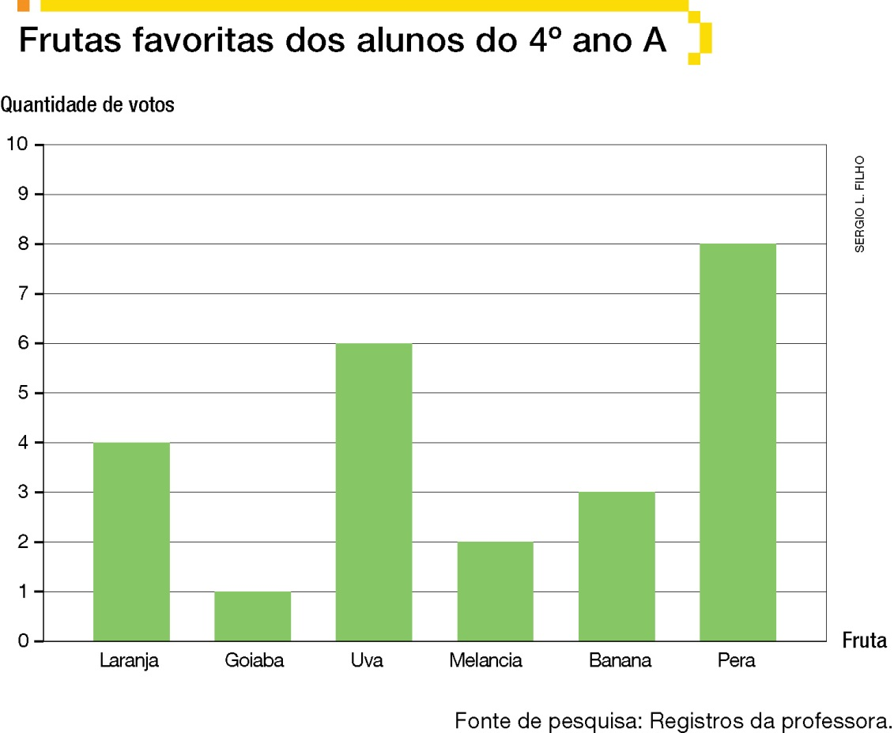

Após o trabalho com a sequência didática, apresente aos alunos a autoavaliação a seguir. Se preferir, reproduza as questões na lousa e peça aos alunos que as copiem e respondam.

AUTOAVALIAÇÃO | SIM | NÃO
Consegui realizar todas as atividades propostas?

Consegui ler e interpretar as reportagens, incluindo os gráficos e as tabelas?

Escrevi, com meu colega de dupla, um texto que sintetiza as ideias contidas no gráfico e na tabela da reportagem?

